
ДЕПАРТАМЕНТ ОБРАЗОВАНИЯ И НАУКИ КРАСНОДАРСКОГО КРАЯ

П Р И К А З
«24» марта 2010 г. № 878
г. Краснодар

Об утверждении региональных нормативных
и инструктивных документов, регламентирующих проведение единого государственного экзамена в Краснодарском крае

В соответствии с методическими рекомендациями по вопросам подготовки и проведения единого государственного экзамена (письмо Рособрнадзора от 12.03.2009 № 01-44/08-01) и на основании решения государственной экзаменационной комиссии Краснодарского края от 12 марта 2010 года, а также в целях качественного проведения единого государственного экзамена п р и к а з ы в а ю:
1. Утвердить Положение о государственной экзаменационной комиссии для проведения единого государственного экзамена в Краснодарском крае (приложение 1).
2.Утвердить Положение о подкомиссии государственной экзаменационной комиссии, обеспечивающей контроль за проведением единого государственного экзамена в Краснодарском крае (приложение 2).
3. Утвердить Положение о предметной подкомиссии государственной экзаменационной комиссии Краснодарского края (приложение 3).
4. Утвердить Положение о конфликтной комиссии для проведения единого государственного экзамена в Краснодарском крае (приложение 4).
5. Утвердить Положение о системе общественного наблюдения за проведением единого государственного экзамена в Краснодарском крае (приложение 5).
6. Утвердить Положение о региональном центре обработки информации единого государственного экзамена в Краснодарском крае (приложение 6).
7. Утвердить Положение о пункте первичной обработки информации единого государственного экзамена в Краснодарском крае (приложение 7).
8. Утвердить Положение о пункте проведения единого государственного экзамена в Краснодарском крае (приложение 8).
9. Утвердить Инструкцию для организаторов проведения единого государственного экзамена в Краснодарском крае (приложение 9).
10. Утвердить Порядок проведения инструктажа выпускников (поступающих) во время единого государственного экзамена в Краснодарском крае (приложение 10).
11. Довести до сведения руководителей муниципальных органов управления образованием, учреждений высшего и среднего профессионального образования Краснодарского края, обеспечивающих проведение единого государственного экзамена и приём по его результатам, настоящий приказ в срок до 31 марта 2010 года.
12. Контроль за выполнением настоящего приказа оставляю за собой.

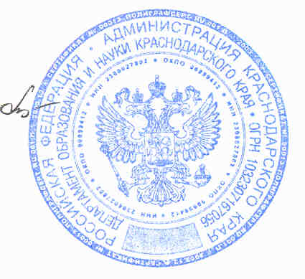
Руководитель департамента Т.П. Хлопова

